Эргономика рабочего места за компьютером

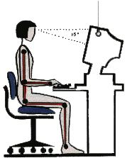
Правильная посадка за компьютером
Когда вы работаете, эргономика рабочего места за компьютером - это нечто большее, чем умение правильно сидеть. Если у вас правильная посадка за компьютером, предплечья составляют с плечом прямой угол. Кисти имеют общую ось с предплечьями: не сгибаются и не разгибаются. Работают только пальцы. Это достигается правильно подобранной высотой рабочего стола - он не должен быть слишком высоким. Подкорректировать необходимое соотношение можно, изменяя высоту сиденья кресла.
Спина наклонена назад под углом в несколько градусов для увеличения угла между туловищем и бедрами, усиления кровообращения и уменьшения давления на позвоночник.
Руки расслаблены и свободно опущены вдоль боков, предплечья и кисти расположены параллельно полу.
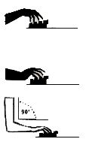
Бедра находятся под прямым углом к туловищу. Колени - под прямым углом к бедрам.
Под запястья положите мягкую прокладку, особенно, если уже появились признаки перегрузки кисти.
Не забывайте коротко стричь ногти. Если они длинные, перенапрягаются пальцы.
Печатая на машинке, компьютере научитесь включать в работу более сильные мышцы предплечий и плеч, ослабляя нагрузку на запястья и кисти.
Обязательно делайте короткие перерывы, когда можно изменить позу, размять кисти.

Кресло для работы за компьютером
Прежде всего вам необходимо удобное кресло для работы за компьютером. Желательно, чтобы можно было регулировать высоту сиденья и наклон спинки, перемещаться на роликах... Идеальная спинка кресла повторяет изгибы позвоночника и служит опорой для нижнего отдела спины. Сиденье его слегка наклонено вперед, что несколько переносить давление с позвоночника на бедра и ноги. Край сиденья слегка загнут - это уменьшает давление на бедра.

http://zdravyshka.ru/Poleznye-sovety/Sovety-vracha/ergonomika-rabochego-mesta-za-kompyuterom.html

